* **Map接口**
* Map与Collection并列存在。用于**保存具有映射关系的数据:Key-Value**。
* Map中的key和value都可以是任何引用类型的数据。
* Map中的**key用Set来存放**，**不允许重复**，即同一个Map对象所对应的类，须重写hashCode()和equals()方法。
* 常用String类作为Map的“键”。
* key和value之间存在单向一对一关系，即通过指定的key总能找到唯一的、确定的value。
* **Map体系的继承树**

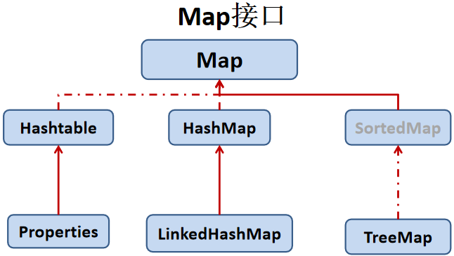

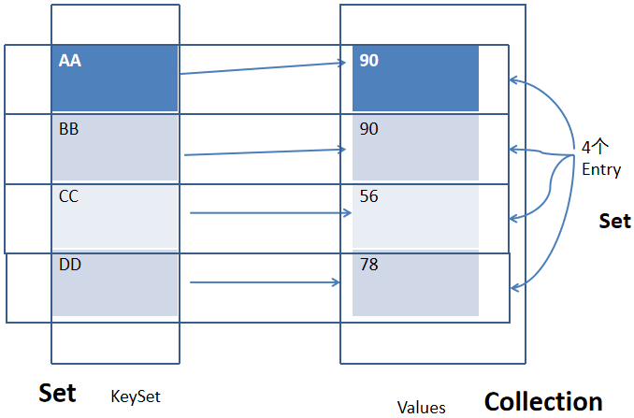

* Map常用方法
* 添加、删除操作
  + **Object put(Object key,Object value)**——向Map中添加一个元素
  + Object remove(Object key)——按照指定的key删除此key-value
  + void putAll(Map t)
  + void clear()——清空
* 元视图操作的方法（如何遍历Map）
  + Set keySet()
  + Collection values()
  + Set entrySet()
* 元素查询的操作
  + **Object get(Object key)**——获取指定key的value值，无此key返回null。
  + boolean containsKey(Object key)
  + boolean containsValue(Object value)
  + int size()
  + boolean isEmpty()
  + boolean equals(Object obj)